##### MEJORABLE

Esta parte está dedicada a aspectos que fruto que durante el desarrollo nos hemos dado cuenta de que habría una manera mejor de llegar a los objetivos

Tabla Añada:

Hasta ahora se tiene como catalogación un conjunto de 2 datos (su nombre y el año), a nivel de ahorro de recursos, estaría mejor plasmada la información con una tabla añada que recogiese el año.

Añadir para separar año (Reserva 2017, Reserva 2019)

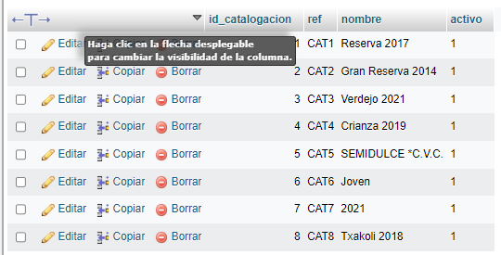

Tabla Artículo:

Añadir 4 atributos de precio, con el objetivo de que el Cliente se mueva entre esos valores a la hora de hacer Compras a Proveedor y Ventas a Socios.

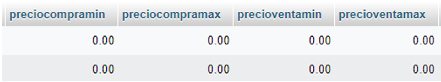

Atributos para la tabla artículo

Los nuevos atributos se incluirían aquí:

“Dar de alta un Artículo” “Compra a Proveedor” Aviso de fuera de precios

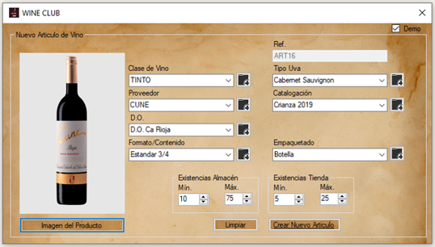 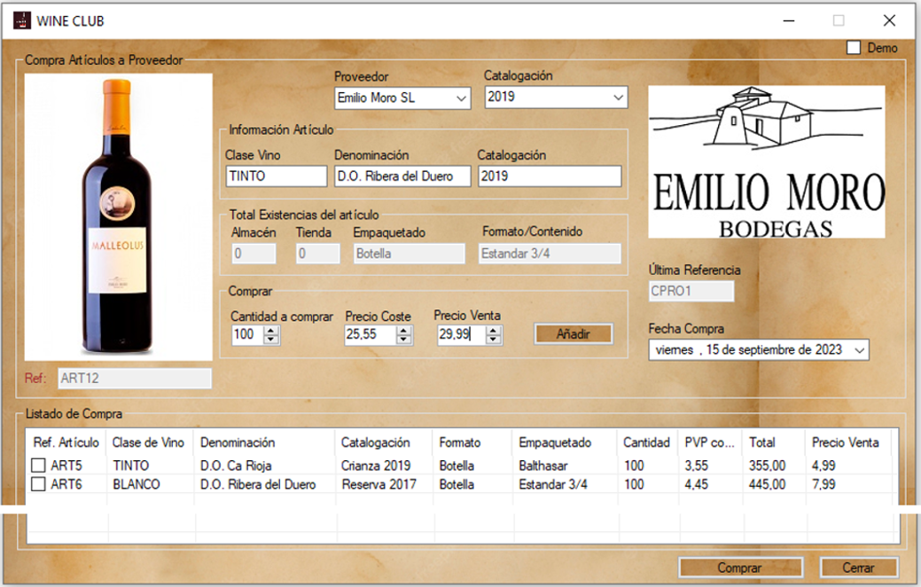

Registro de paso de existencias entre zonas:

Sería conveniente que Movimientos de almacén y tienda fuesen registrados, hasta ahora no se sabe cuándo ha sido el movimiento ni de donde a donde se han movido ni quién los hace.

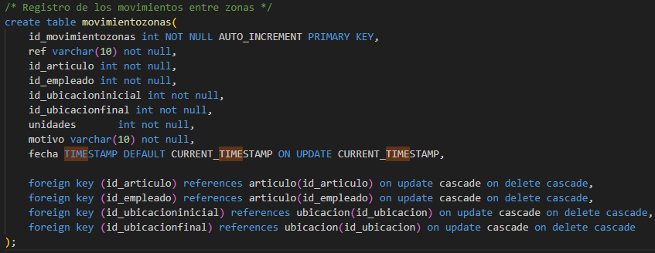

Tabla que controlaría el registro de los movimientos de existencias

Registro de modificación de precios:

Ídem con modificación de precios, no sabemos ni quien (podría haber 2 dueños), ni cuándo, etc.

Reducción de código:

Aún se pueden simplificar más el número de formularios para ahorrar recursos y a la vez al usuario evitar varios clics de navegación hasta llegar a su objetivo.

Ya a medio desarrollo no se hace por falta de tiempo y la modificación en formularios correspondientes.

Todo lo mencionado se queda ampliable a la Versión-2

Partes divisibles de un artículo:

Sirva a nivel de ejemplo el siguiente con el Packs de latas, hasta ahora se compra una caja de 24 latas y se vende completa.

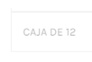 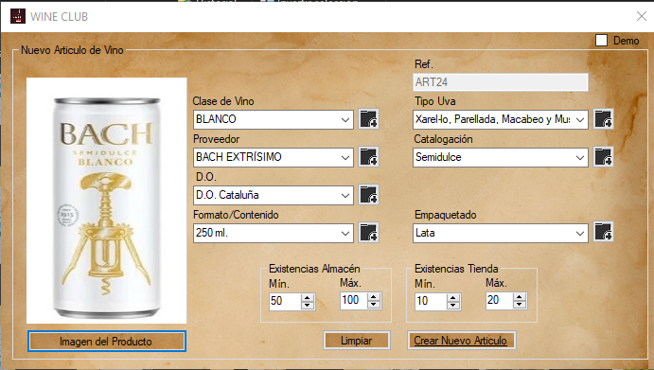

Formulario para la compra solo de una lata.

La app no está preparada para comprar a Proveedor 1caja de 12latas de 250ml/Ud. y vender sueltas.

No se puede romper la caja o el paquete y se deben comprar al Proveedor latas sueltas

